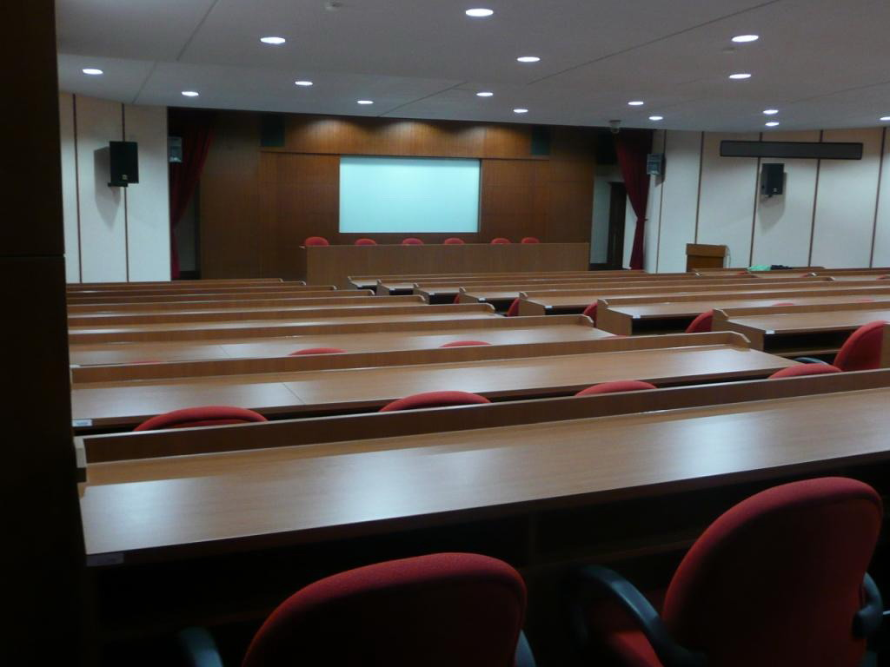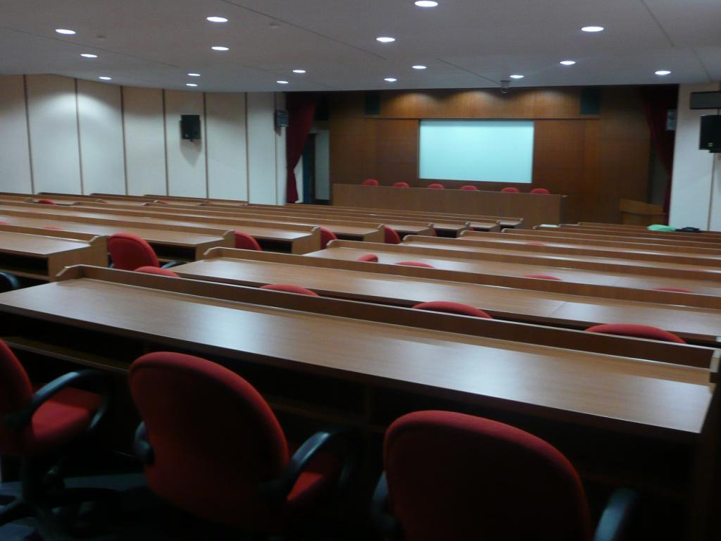
知源大樓國際會議廳(圖一) 知源大樓國際會議廳(圖二) 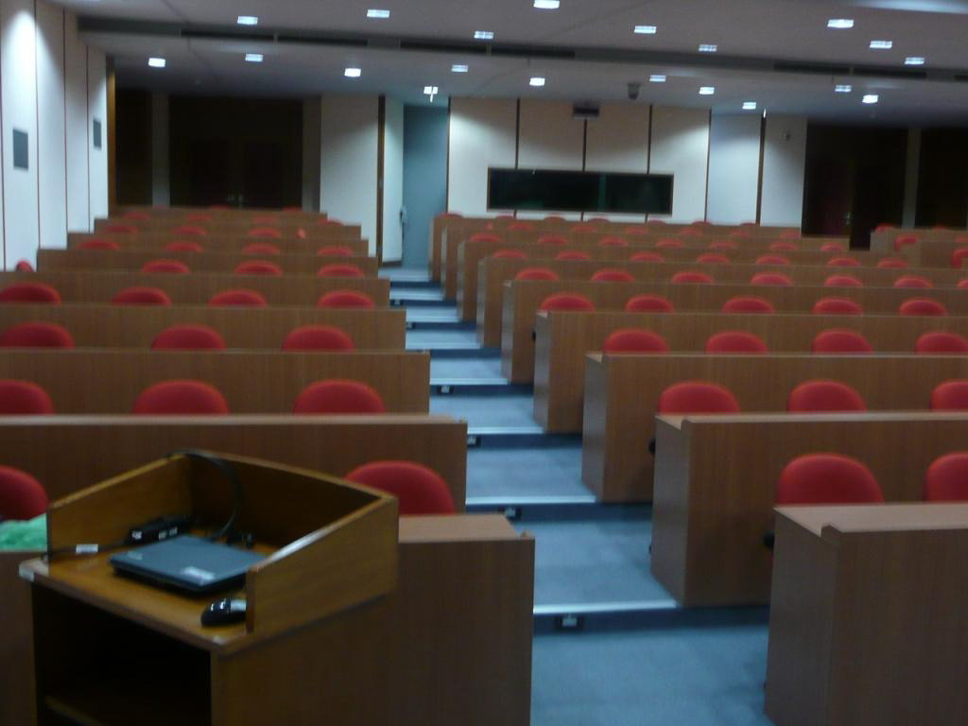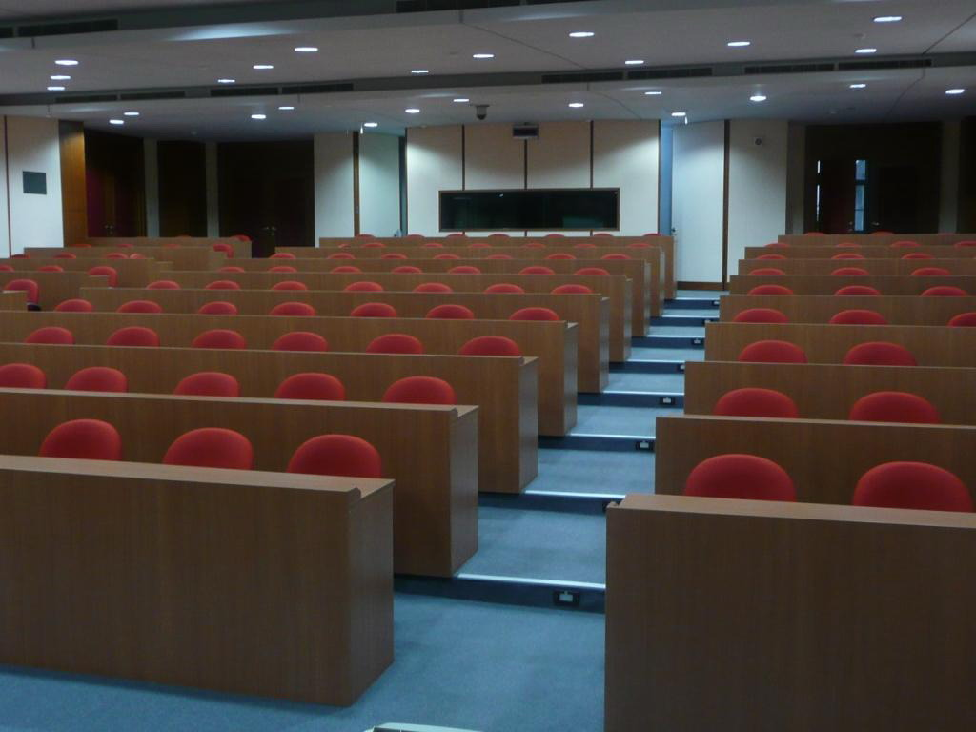 知源大樓國際會議廳(圖三) 知源大樓國際會議廳(圖四)
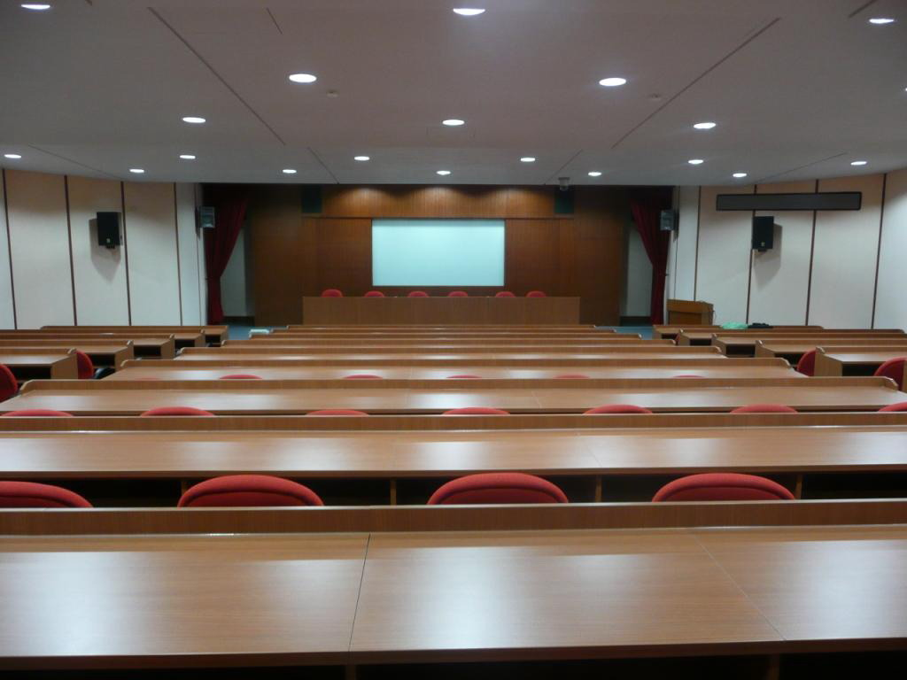
知源大樓國際會議廳(圖五)

